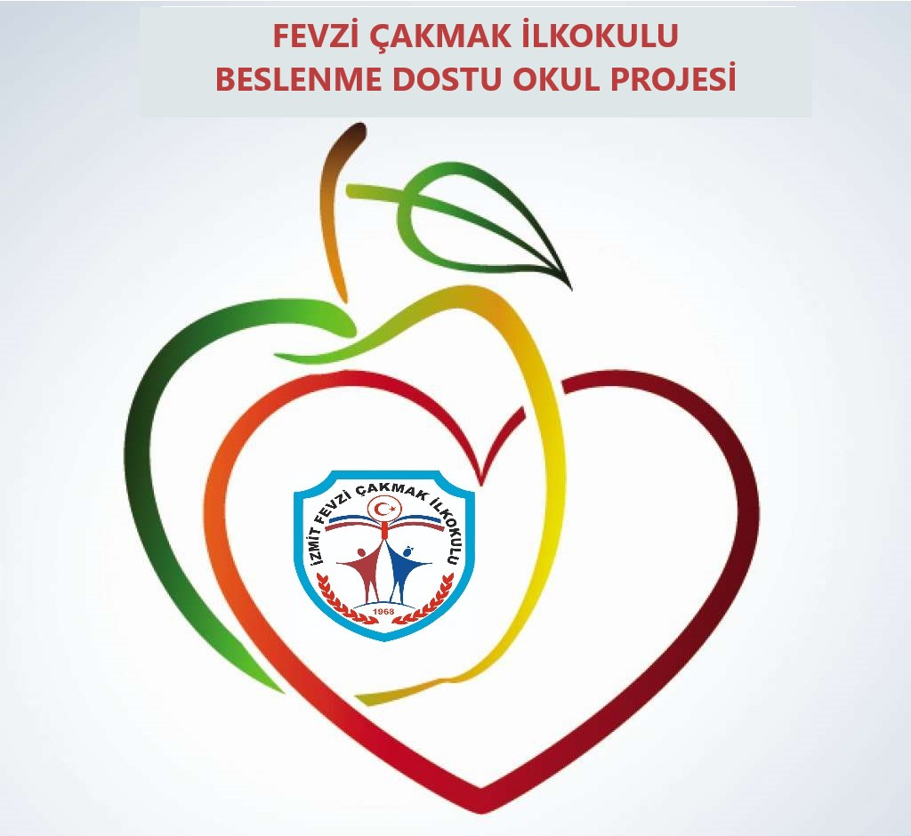

**2019 – 2020 EĞİTİM ÖĞRETİM YILI**

**FEVZİ ÇAKMAK İLKOKULU**

**BESLENME DOSTU OKUL PROJESİ**

**ŞUBAT AYI FAALİYET RAPORU**

1. Her ayın ilk pazartesi günü birinci sınıfların, ikinci pazartesi günü ikinci sınıfların, üçüncü pazartesi günü üçüncü sınıfların, dördüncü pazartesi günü dördüncü sınıfların okul bahçesinde (olumsuz hava şartlarında sınıflarda) beş dakika sağlıklı yaşam sporu yapıldı.

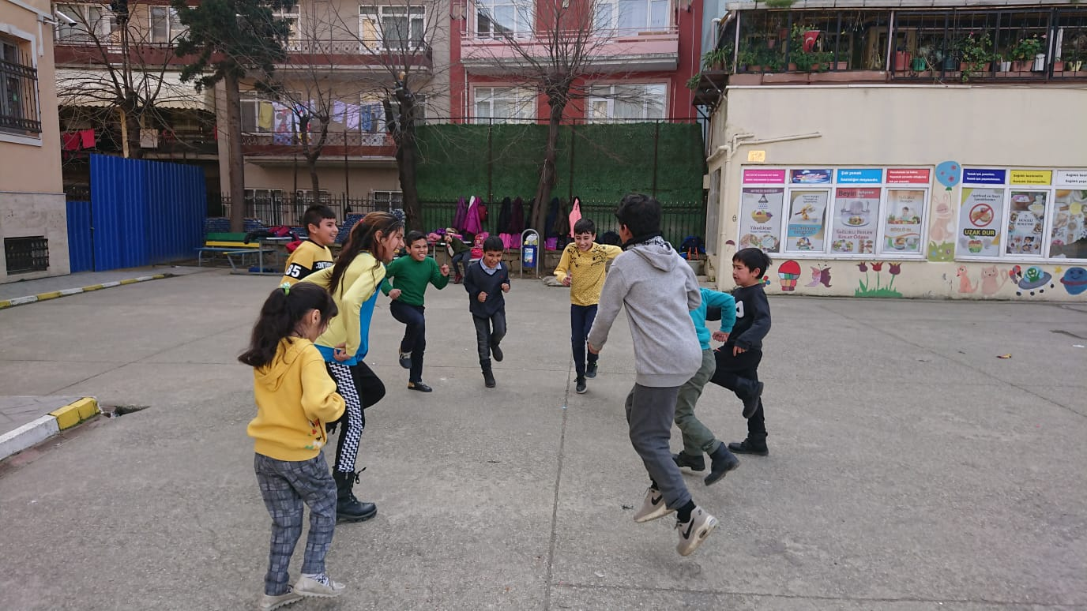

1. Her hafta pazartesi, çarşamba ve cuma günleri “Meyveleri tüket, hastalığı terk et.” sloganıyla “ Meyve Günü” yapıldı.

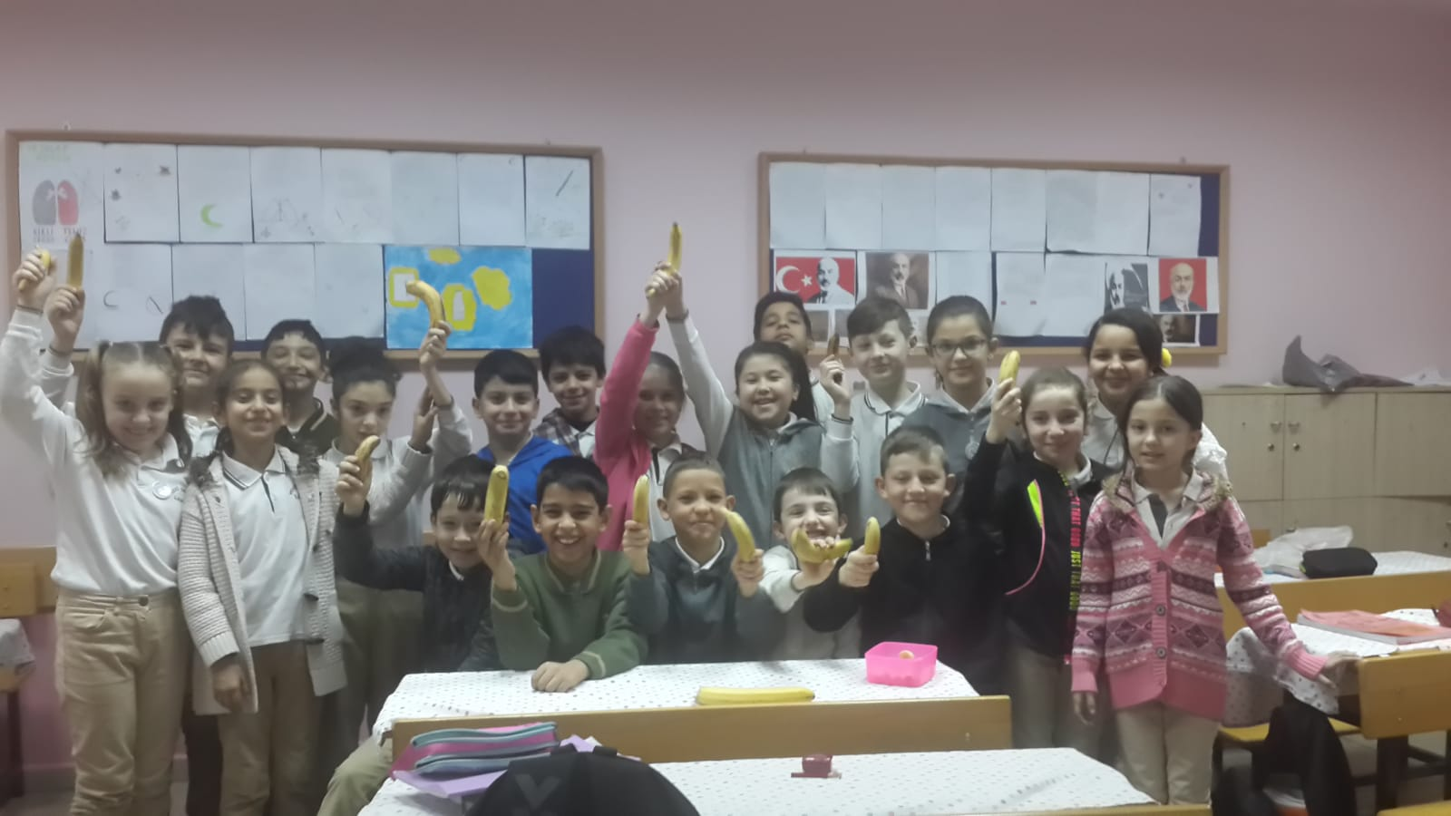

1. Beden Eğitimi ve Oyun derslerinde öğrencilere yaş özellikleri ve hava şartları dikkate alınarak egzersizler yaptırılması ve geleneksel çocuk oyunlarının ( sek sek, yedi kiremit, istop, mendil kapmaca, yakantop, körebe vb.) oynatıldı.

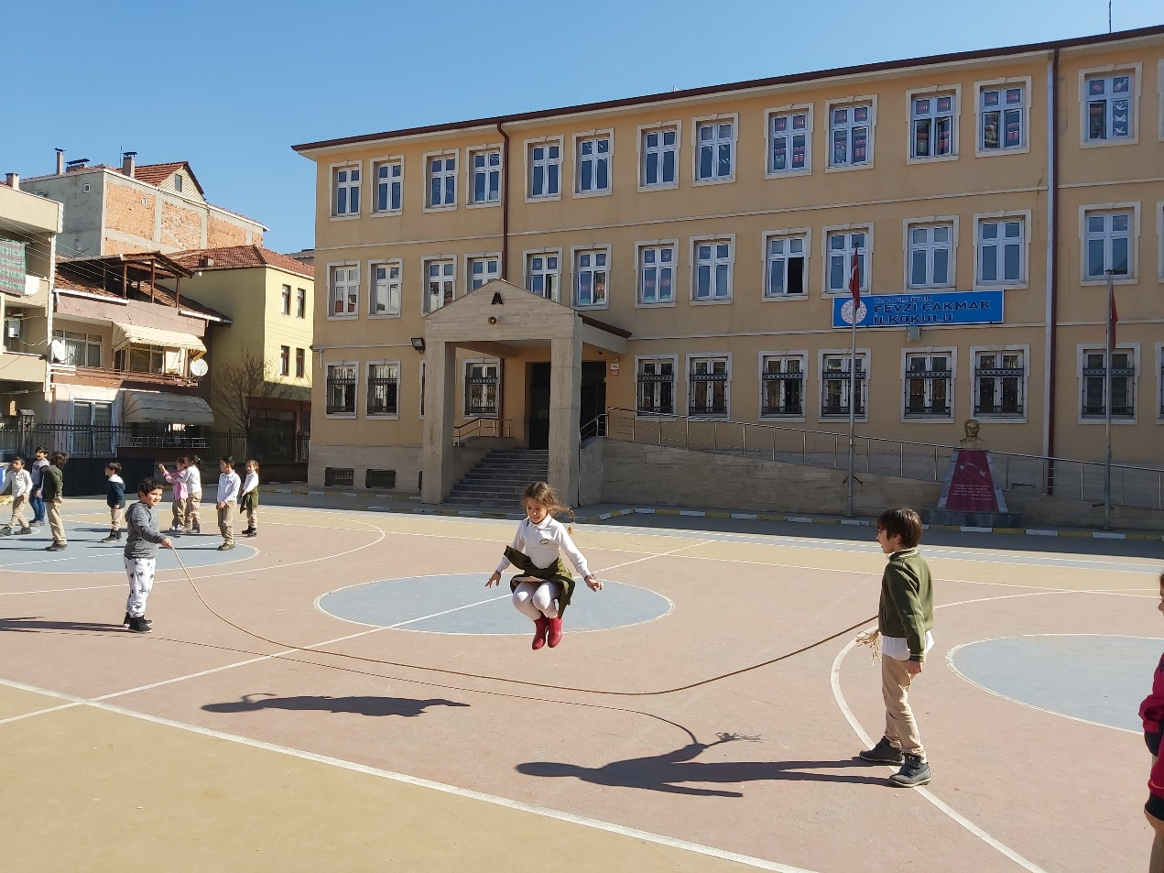

1. Her hafta Salı günü “Süt iç, sağlıklı kal.” sloganıyla “Süt Günü” yapıldı.

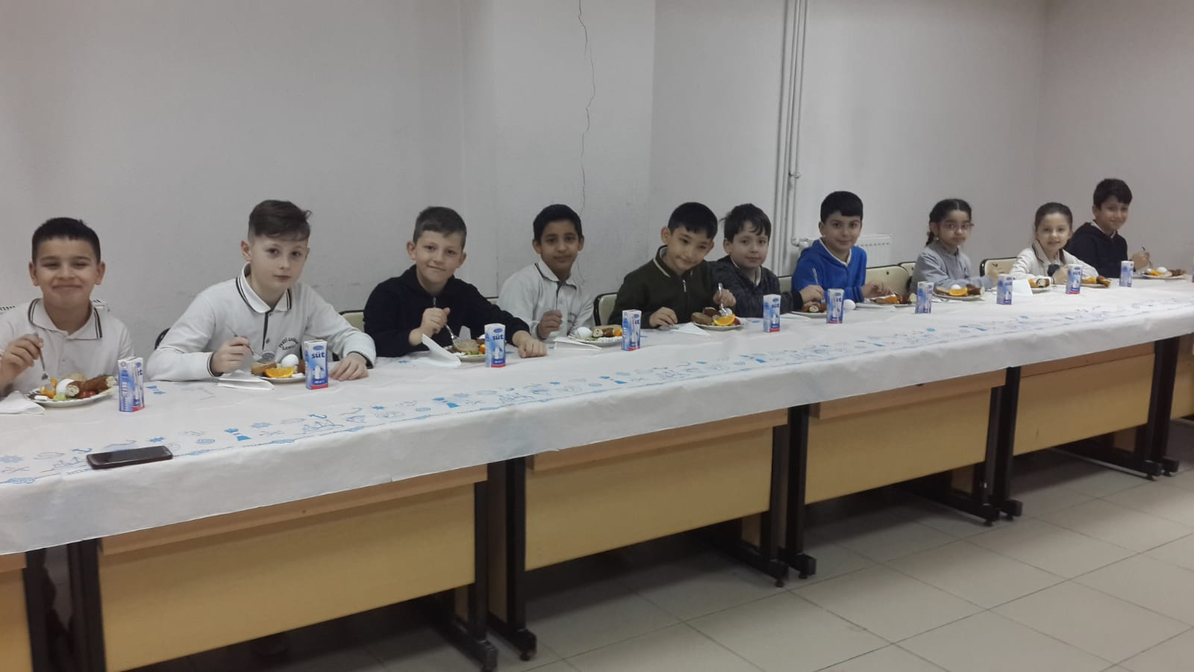

1. Şubat ayı sebze ve meyvesi ( kereviz ve kivi ) tanıtıldı.

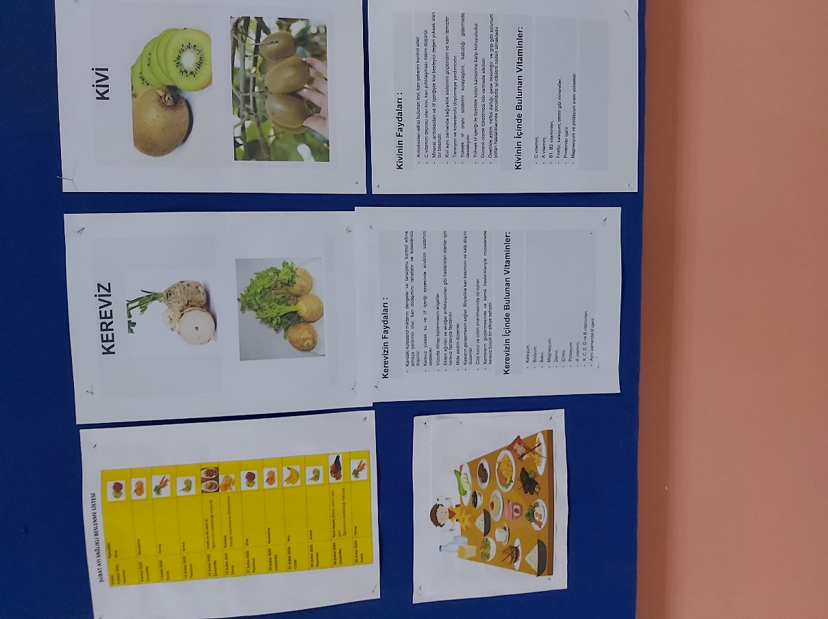

1. Öğrencilere T.C. Gıda, Tarım ve Hayvancılık Bakanlığı’nın güvenilir gıda konusunda oluşturduğu ALO 174 GIDA HATTI tanıtıldı.

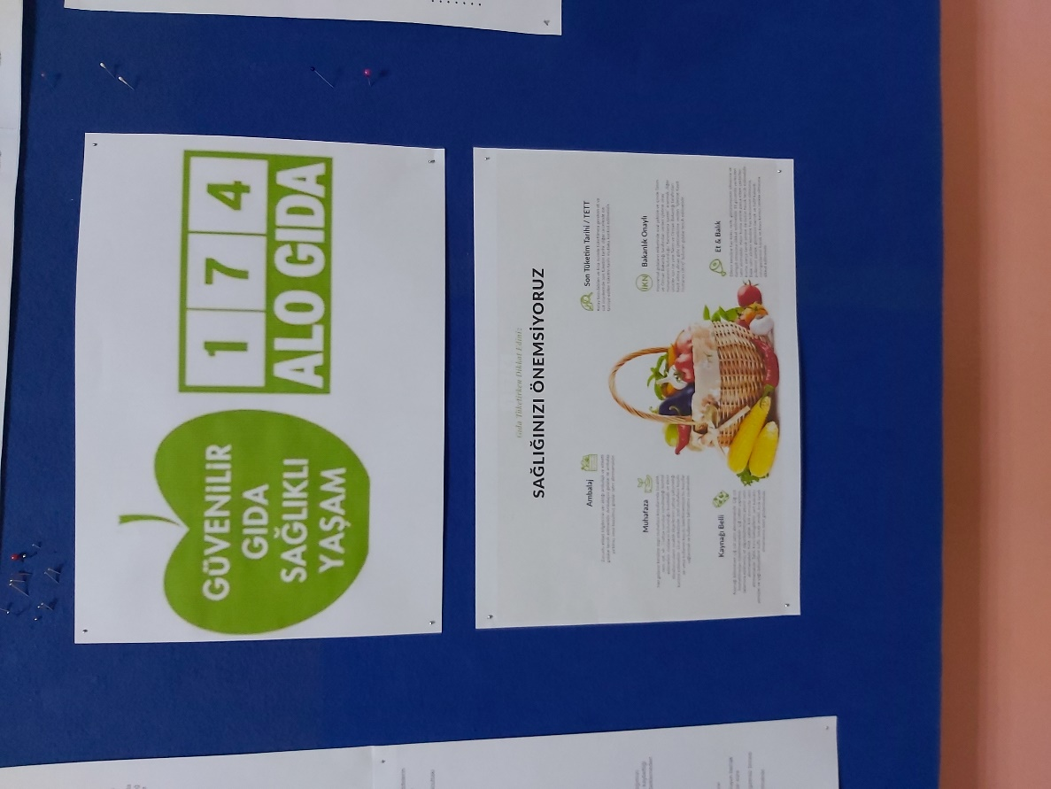

1. ‘Besinler ve Besin Öğeleri’ broşürü sınıflarda incelendi ve velilere ulaştırıldı.

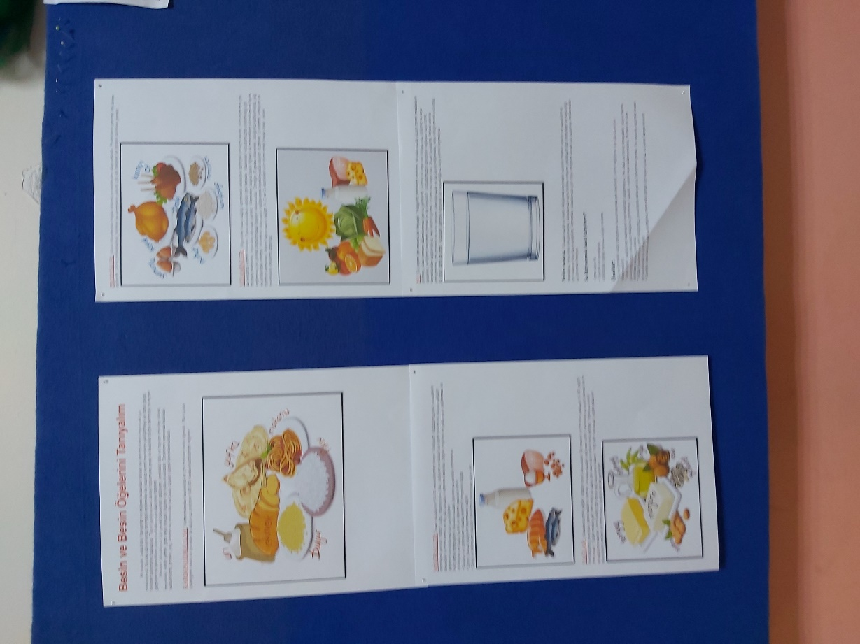

1. Okulun internet sayfasında “Beslenme Köşesi” etkinlik haberleri ve resimler eklenerek güncellendi.

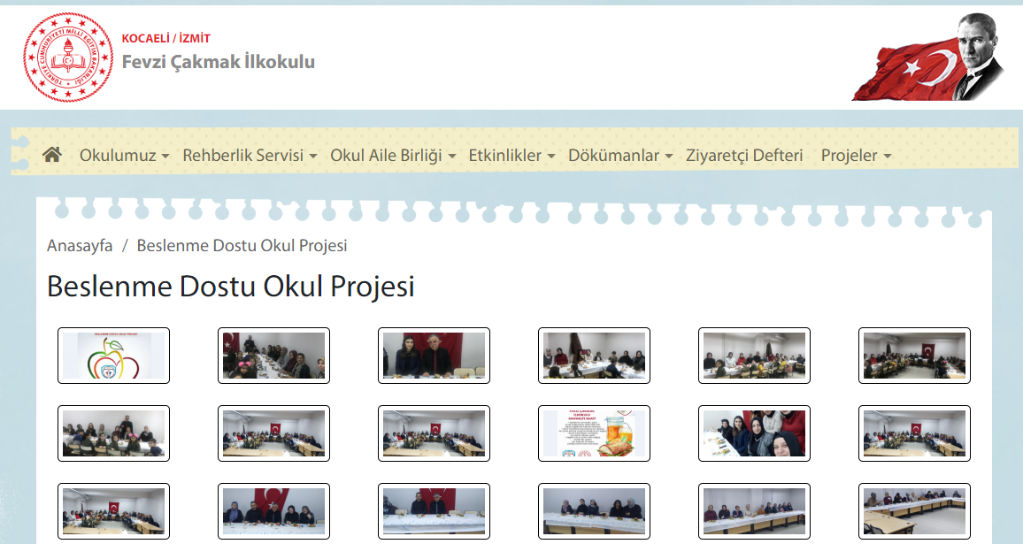

1. Değerlendirme yapılarak faaliyet raporu hazırlandı.

